ГУАП

КАФЕДРА № 42

ОТЧЕТ   
ЗАЩИЩЕН С ОЦЕНКОЙ

ПРЕПОДАВАТЕЛЬ

|  |  |  |  |  |  |
| --- | --- | --- | --- | --- | --- |
| ассистент |  |  | |  | Д. Д. Савельева |
| должность, уч. степень, звание |  | | подпись, дата |  | инициалы, фамилия |

|  |
| --- |
| ОТЧЕТ О ЛАБОРАТОРНОЙ РАБОТЕ № 2 |
| АНАЛИЗ ТРАФИКА КОМПЬЮТЕРНЫХ СЕТЕЙ УТИЛИТОЙ WIRESHARK |
| по курсу: |
| ИНФОКОММУНИКАЦИОННЫЕ СИСТЕМЫ И СЕТИ |
|  |

РАБОТУ ВЫПОЛНИЛ

|  |  |  |  |  |  |
| --- | --- | --- | --- | --- | --- |
| СТУДЕНТ гр. № | 4326 |  |  |  | Г. С. Томчук |
|  |  |  | подпись, дата |  | инициалы, фамилия |

Санкт-Петербург 2025

1. Цель работы

Цель работы: изучить структуру протокольных блоков данных, анализируя реальный трафик с помощью утилиты Wireshark.

1. Задание

В процессе выполнения лабораторной работы выполняются наблюдения за передаваемым трафиком с компьютера пользователя в Интернет и в обратном направлении. Применение специализированной утилиты Wireshark позволяет наблюдать структуру передаваемых кадров, пакетов и сегментов данных различных сетевых протоколов. Требуется анализировать последовательности команд и назначение служебных данных, используемых для организации обмена данными в следующих протоколах: ARP, DNS, FTP, HTTP.

В качестве адреса сайта в заданиях следует использовать один из URL из первой лабораторной работы, свою страницу социальной сети или свой личный сайт. В таблице 1 представлены адреса сайтов, использованные в лабораторной работе № 1.

Таблица 1 — Вариант работы

| №  Варианта | Исследуемые узлы |
| --- | --- |
| 17 | www.accounts.google.com  www.coub.com  www.fstec.ru |

1. Ход выполнения работы
   1. Анализ трафика утилиты ping

Был отслежен и проанализирован утилитой Wireshark трафик, создаваемый утилитой ping при запуске из командной строки. В качестве “размера_пакета” были поочередно использованы значения от 100 до 8000. Не удалось выполнить команду с значением, превышающим 8000.

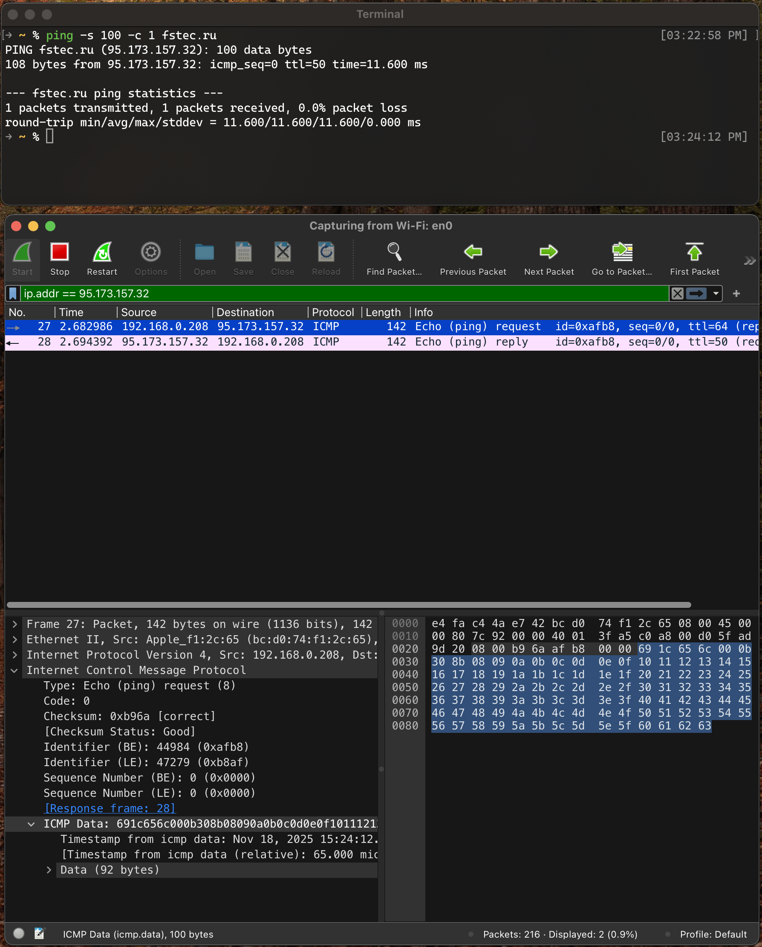

Рисунок 1 — ping с размером пакета 100

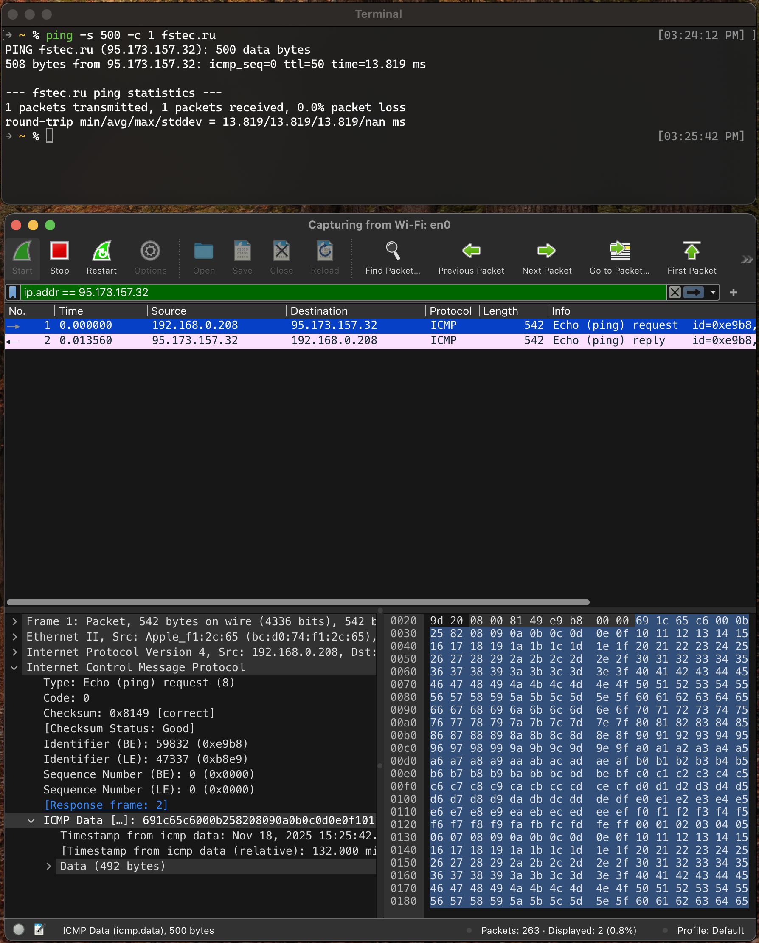

Рисунок 2 — ping с размером пакета 500

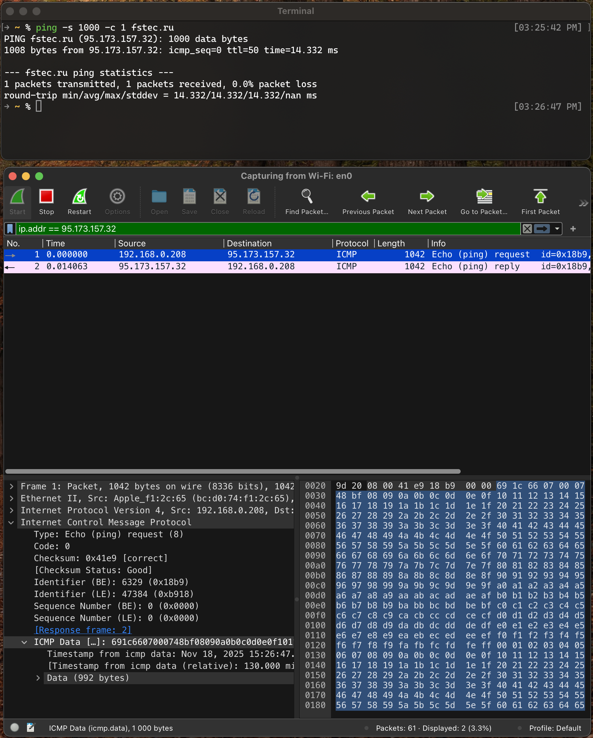

Рисунок 3 — ping с размером пакета 1000

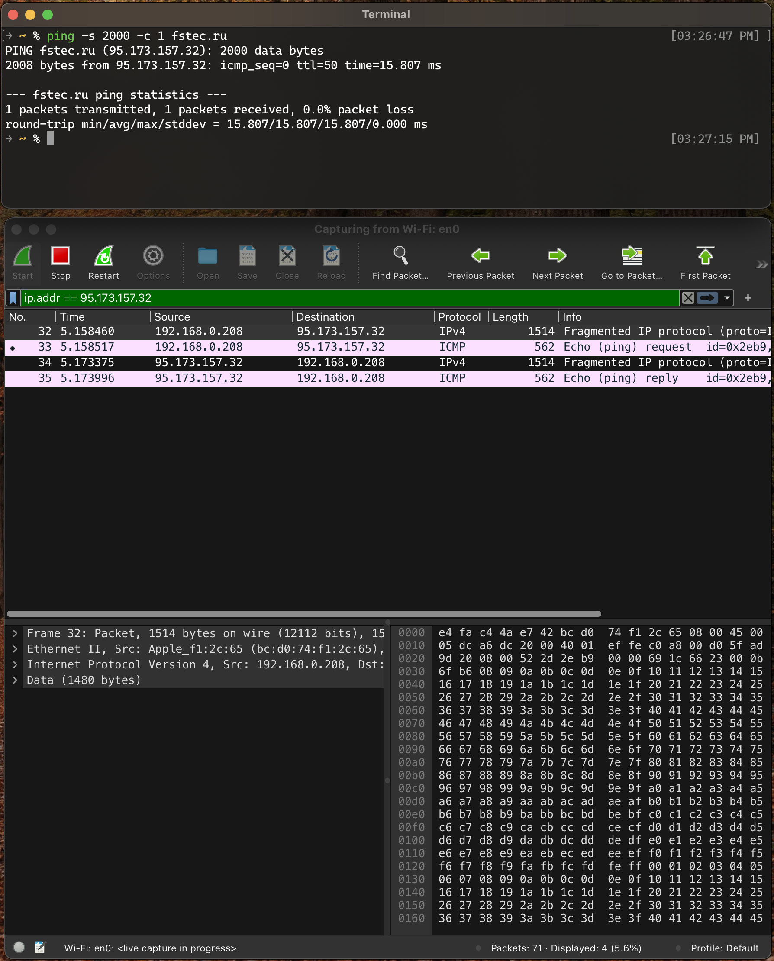

Рисунок 4 — ping с размером пакета 2000

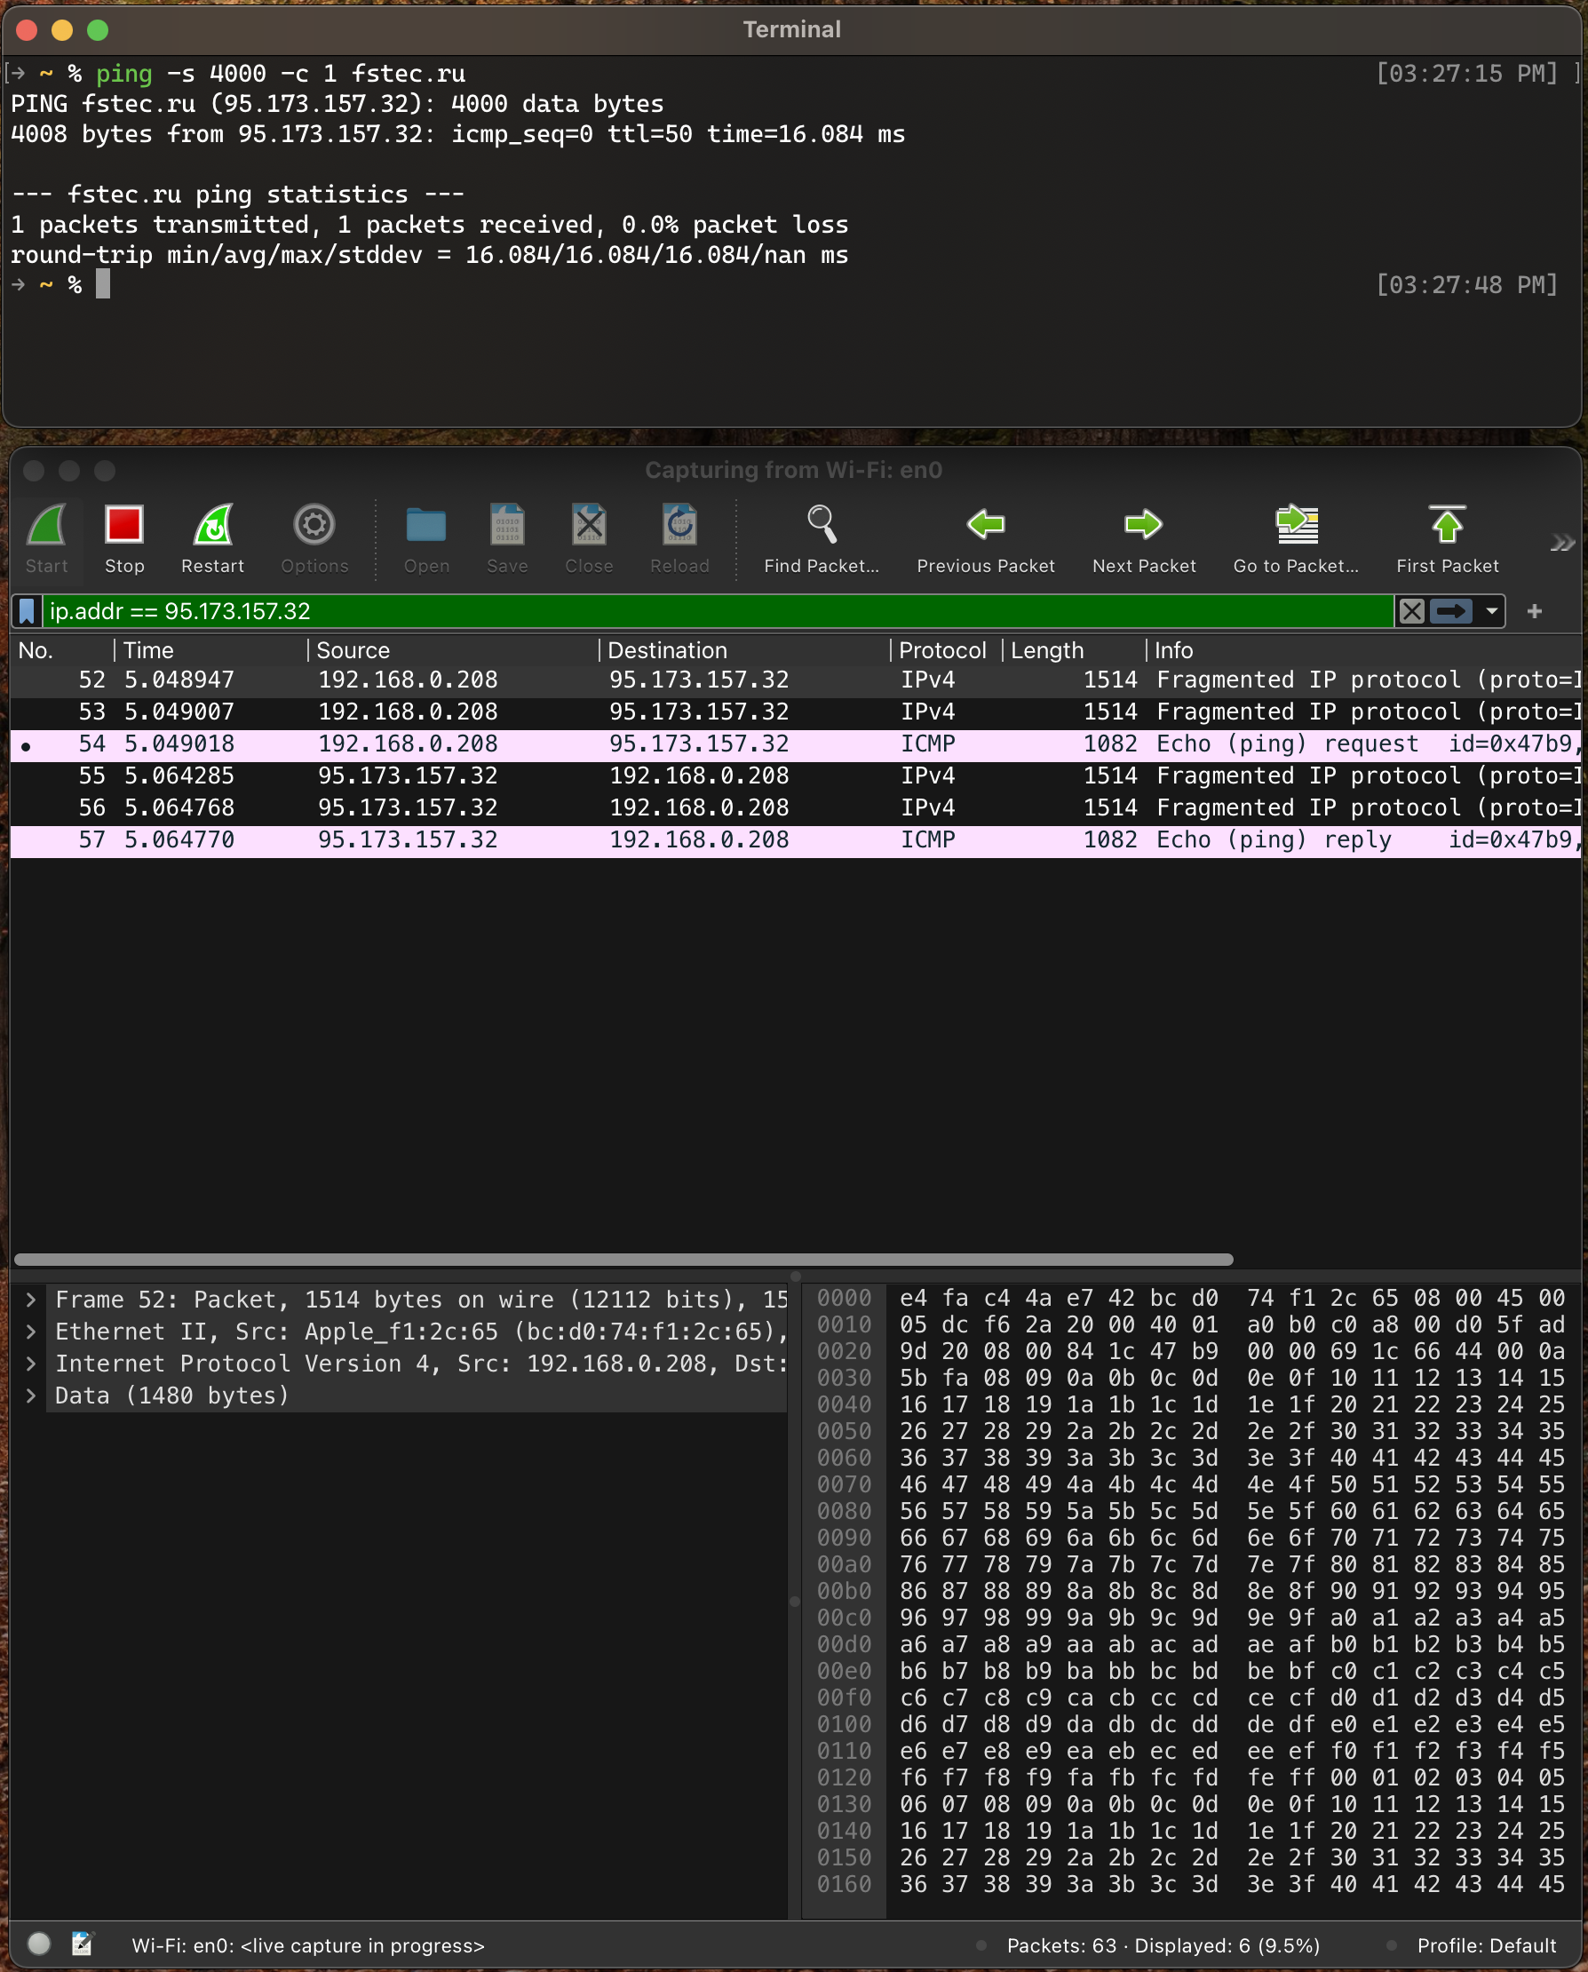

Рисунок 5 — ping с размером пакета 4000

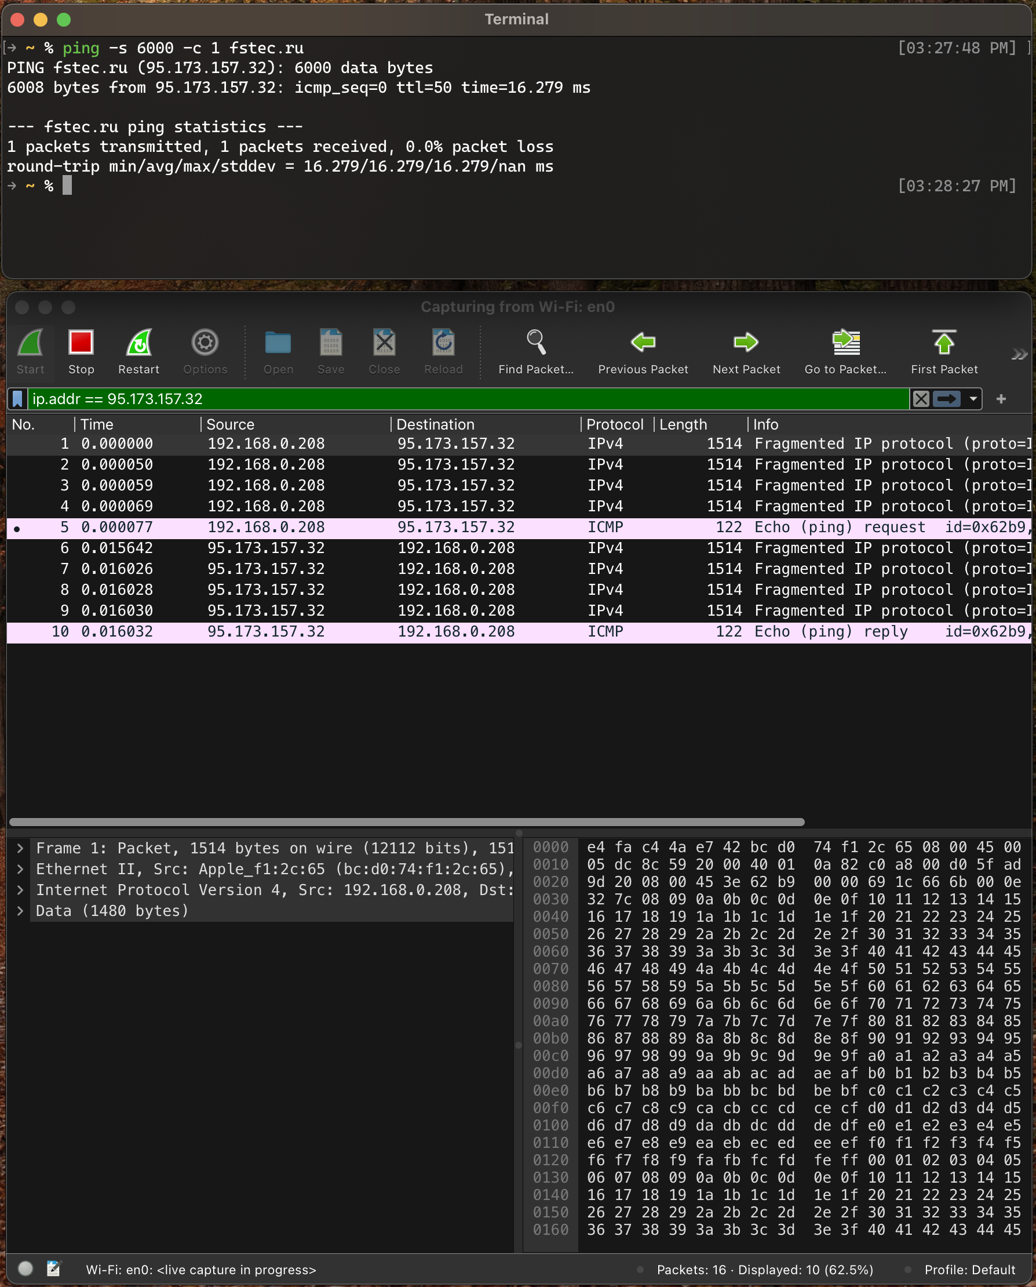

Рисунок 6 — ping с размером пакета 6000

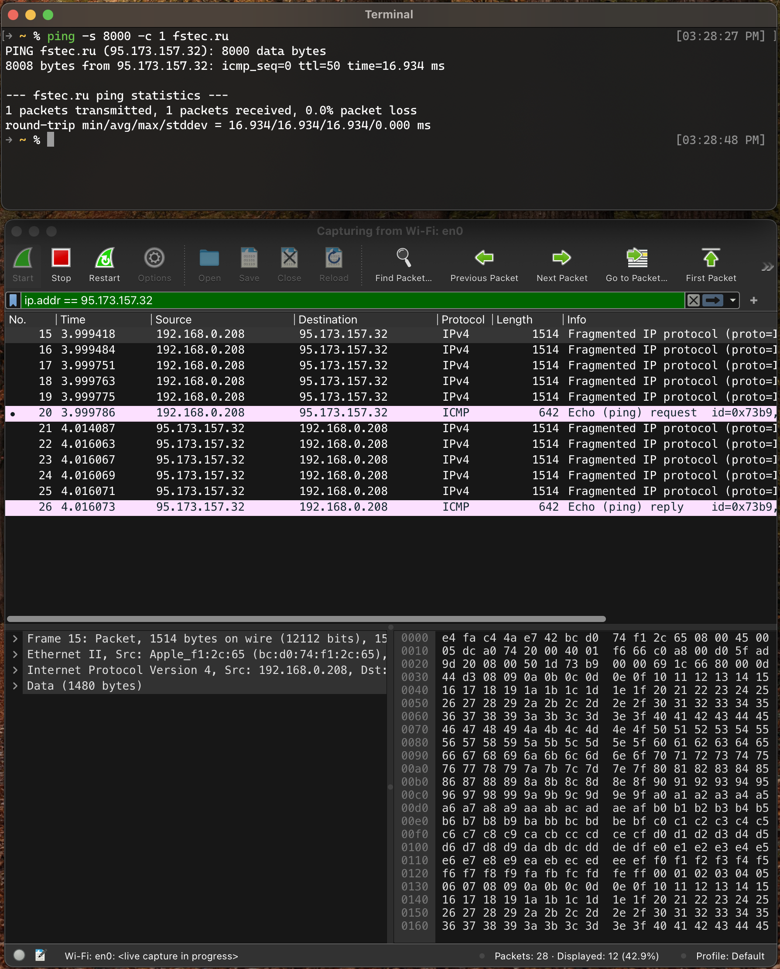

Рисунок 7 — ping с размером пакета 8000

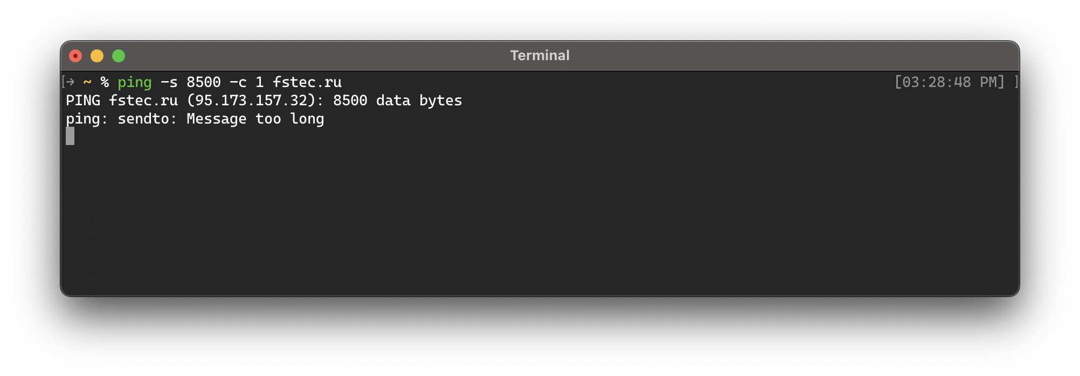

Рисунок 8 — ping с размером пакета 8500, выдающий ошибку

Структура наблюдаемых PDU:

Канальный уровень (2) — Ethernet-кадр с MAC-адресами. Сетевой уровень (3)— IP-пакет с IP-адресами. Транспортный уровень (4) — протокол (UDP дляDHCP, ICMP для ping). Прикладной уровень (7) — специфичные сообщения (DHCP, ICMP-запросы). При фрагментации каждый фрагмент —самостоятельный IP-пакет с данными транспортного уровня.

1. Имеет ли место фрагментация исходного пакета, какое поле на это указывает?

Да, в случае если размер пакета превышает MTU. MTU (Maximum Transmission Unit) — максимальный размер блока данных, который может быть передан за один раз без фрагментации. Фрагментация видна по флагу “More fragments” и полю Fragment offset в заголовке IP.

2. Какая информация указывает, является ли фрагмент пакета последним или промежуточным?

Когда бит "MF" установлен в 1, это свидетельствует о том, что текущий фрагмент является промежуточным, и в последующих фрагментах данного IP-пакета будут содержаться дополнительные фрагменты данных. Установка бита"MF" в 0 указывает на то, что данный фрагмент представляет собой завершающий фрагмент в последовательности фрагментов данного IP-пакета. Если бит "DF" установлен в 1, это означает, что IP-пакет не может быть фрагментирован в процессе передачи по сети. Если бит "DF" равен 0, то IP-пакет может быть фрагментирован, если это необходимо в процессе передачи.

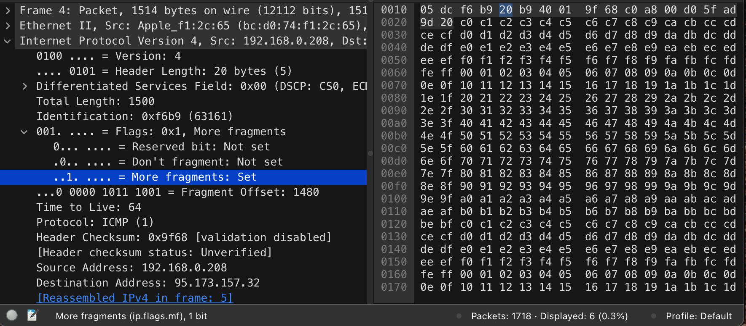

Рисунок 9 — MF=1 для 2-го фрагмента из трех

3. Чему равно количество фрагментов при передаче ping-пакетов?

В случае, если размер пакета превышает MTU и DF не равен 1, пакет будет поделен на фрагменты равные размеру установленного MTU (в данном случае 1500).

4. Построить график, в котором на оси абсцисс находится размер_пакета, а по оси ординат – количество фрагментов, на которое был разделён каждый ping-пакет.

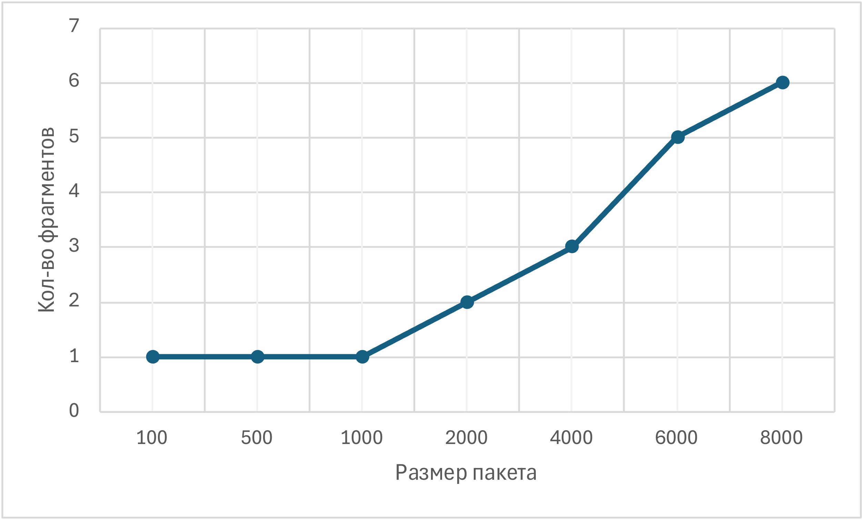

Рисунок 10 — График зависимости количества фрагментов от размера пакета

5. Как изменить поле TTL с помощью утилиты ping?

Нужно добавить аргумент –i, значением которого будет срок жизни пакета в миллисекундах.

6. Что содержится в поле данных ping-пакета?

Содержимое поля данных в ping-пакете представляет собой последовательность букв английского алфавита, которая повторяется до достижения заданного размера пакета.

* 1. Анализ трафика утилиты tracert (traceroute)

Был отслежен и проанализирован трафик, создаваемый утилитой traceroute, при её запуске из командной строки.

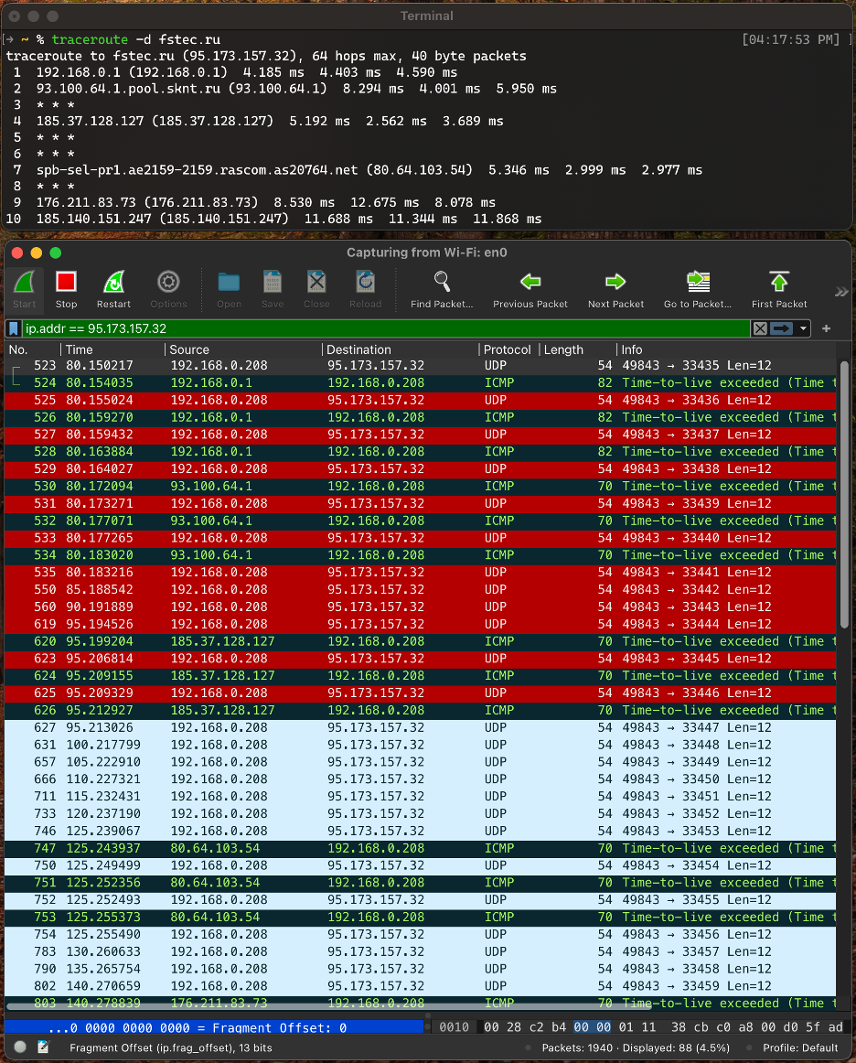

Рисунок 11 — traceroute -d fstec.ru

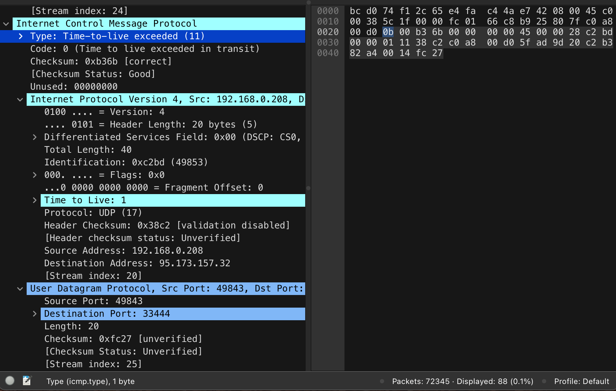

Рисунок 12 — Структура PDU сообщения “Time-to-live exceeded”

Структура наблюдаемых PDU:

В ICMP-сообщении "Time-to-live exceeded" структура уровней 2–3 аналогичнаобычным ICMP-пакетам. На транспортном уровне содержится ICMP с даннымсообщением об ошибке, которое включает вложенный IP-заголовок исходногопакета. Это позволяет идентифицировать, на каком маршрутизаторе истёк TTLи какой пакет был отправлен.

1. Сколько байт содержится в заголовке IP? Сколько байт содержится в поле данных?

Заголовок IP (Internet Protocol) имеет фиксированный размер и состоит из 20байт (160 бит) для версии IPv4. Поле данных имеет переменную длину, но для ICMP обычно содержит 32 байта.

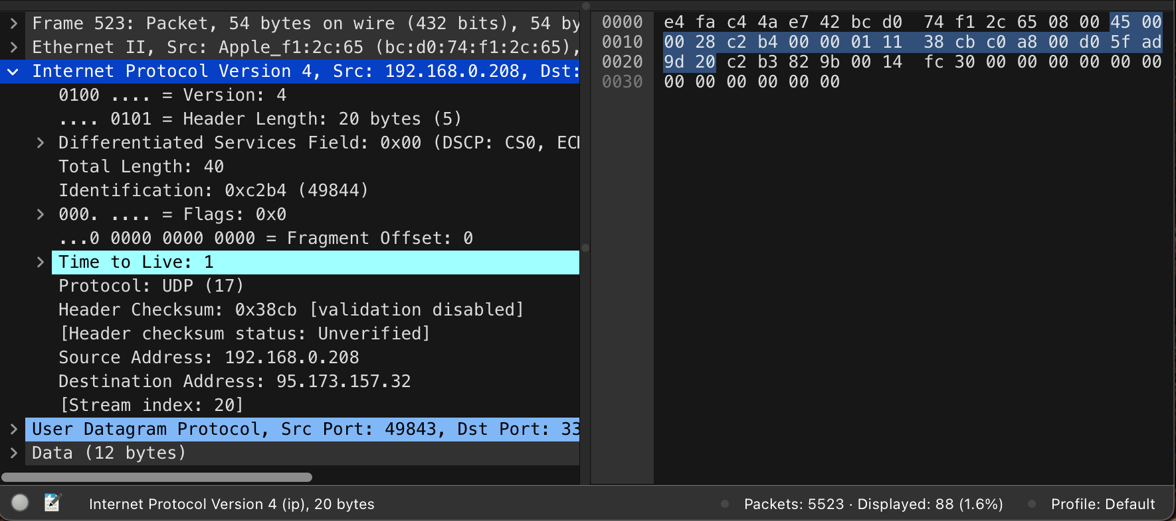

Рисунок 13 — Содержание пакета. Выделен заголовок IP

2. Как и почему изменяется поле TTL в следующих друг за другом ICMP-пакетах tracert? Для ответа на этот вопрос нужно проследить изменениеTTL при передаче по маршруту, состоящему из более чем двух хопов.

Поле TTL изменяется для того, чтобы пакеты могли "прыгнуть" от одногомаршрутизатора к другому, и изменение TTL позволяет определить, сколькохопов включено в маршрут между исходным компьютером и конечнымпунктом назначения.

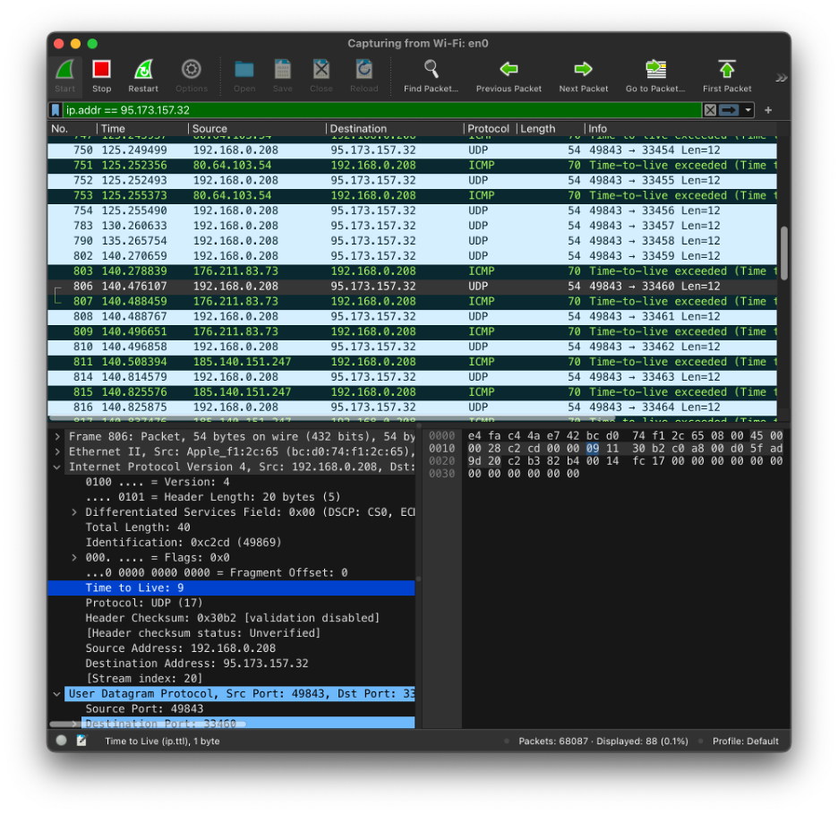

Рисунок 14 — TTL равен 9 для исследования 9-го хопа

3. Чем отличаются ICMP-пакеты, генерируемые утилитой tracert, от ICMP-пакетов, генерируемых утилитой ping (см. предыдущее задание).

Утилита ping использует ICMP Echo Request и Echo Reply для проверкидоступности узла и измерения времени отклика. В отличие отэтого, tracert отправляет пакеты с постепенно увеличивающимся TTL, чтобыполучить от каждого промежуточного маршрутизатора ICMP-сообщение "TimeExceeded". Таким образом, ping работает по принципу запрос-ответ дляпроверки связи, а tracert использует сообщения об ошибках для построениямаршрута следования пакетов.

4. Чем отличаются полученные пакеты «ICMP reply» от «ICMP error» изачем нужны оба этих типа ответов?

Пакеты ICMP Reply являются нормальными ответами на корректные запросы(например, Echo Reply на Echo Request в ping), подтверждая доступность узла.ICMP Error сообщения генерируются при проблемах обработки пакета(недоступность порта, превышение TTL) и служат для диагностики сетевыхнеисправностей. Таким образом, ICMP Reply обеспечивает проверку связности,а ICMP Error — диагностику ошибок передачи данных, что в совокупностипозволяет эффективно анализировать работу сети.

5. Что изменится в работе tracert, если убрать ключ “-d”? Какойдополнительный трафик при этом будет генерироваться?

Если убрать ключ -d, то traceroute будет пытаться разрешать имена хостов дляпромежуточных узлов в пути маршрутизации, что может добавитьдополнительный сетевой трафик и замедлить выполнение команды.

* 1. Анализ HTTP-трафика

Был отслежен и проанализирован HTTP-трафик, создаваемый браузером при посещении Интернет-сайта http://185.202.207.59/

В списке захваченных пакетов были проанализированы следующие пары HTTP-сообщений (запрос-ответ):

• GET-сообщение от клиента (браузера);

• ответ сервера.

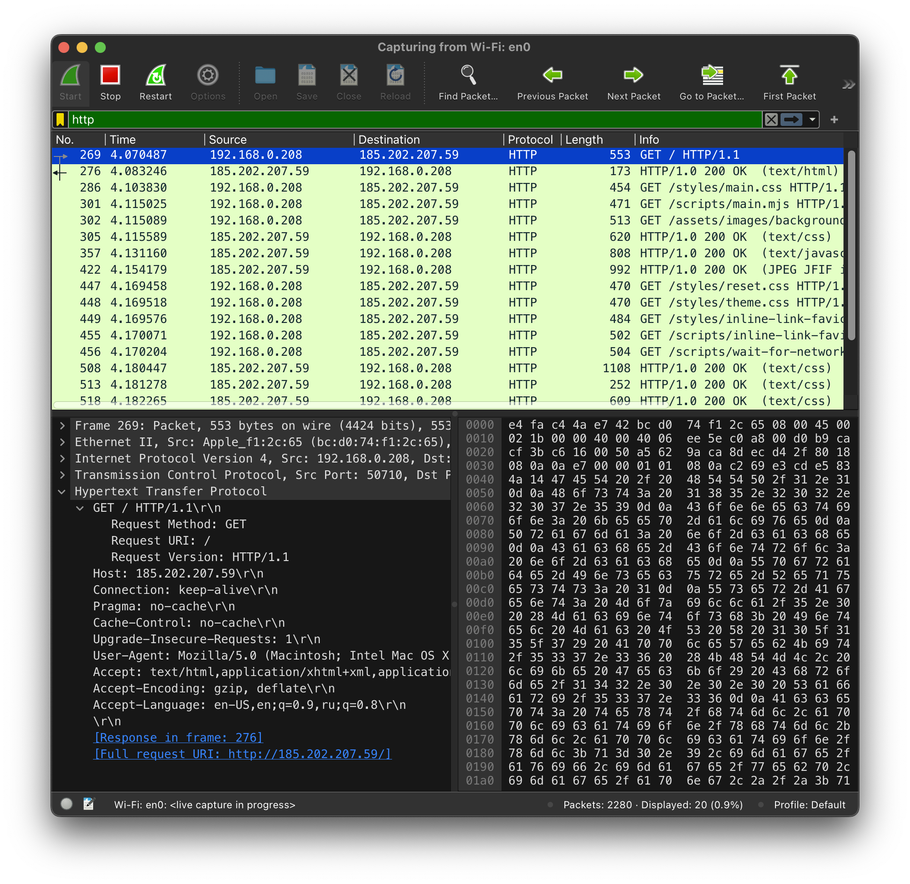

Рисунок 15 — Перехваченные GET-запросы и ответы на них

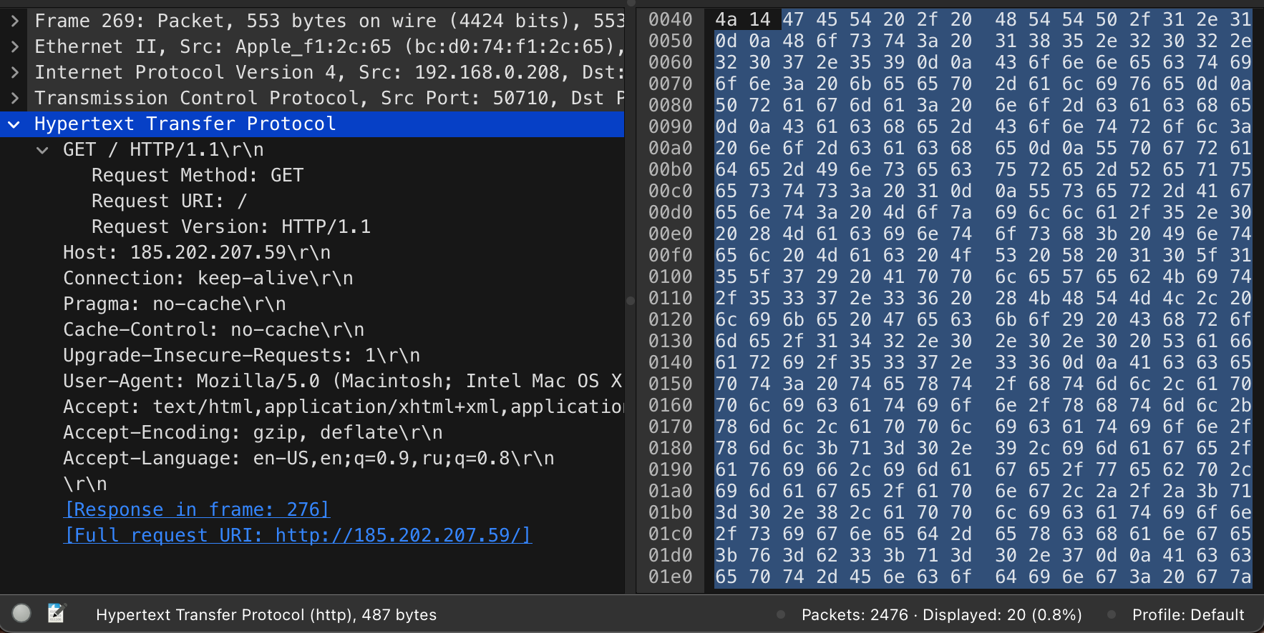

Рисунок 16 — Заголовки GET-запроса

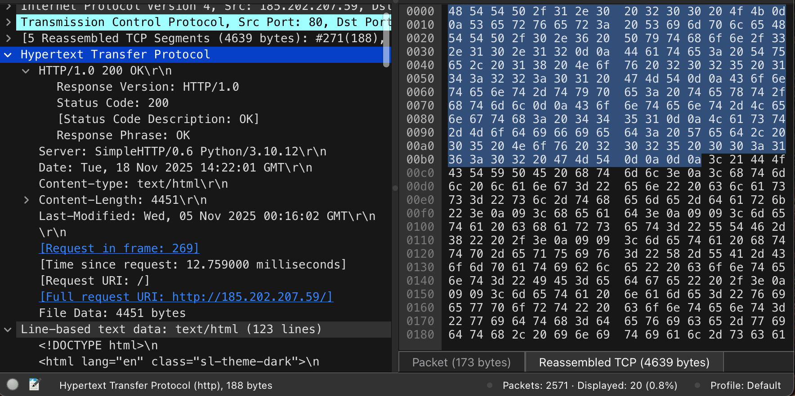

Рисунок 17 — Заголовки HTTP-ответа с кодом 200

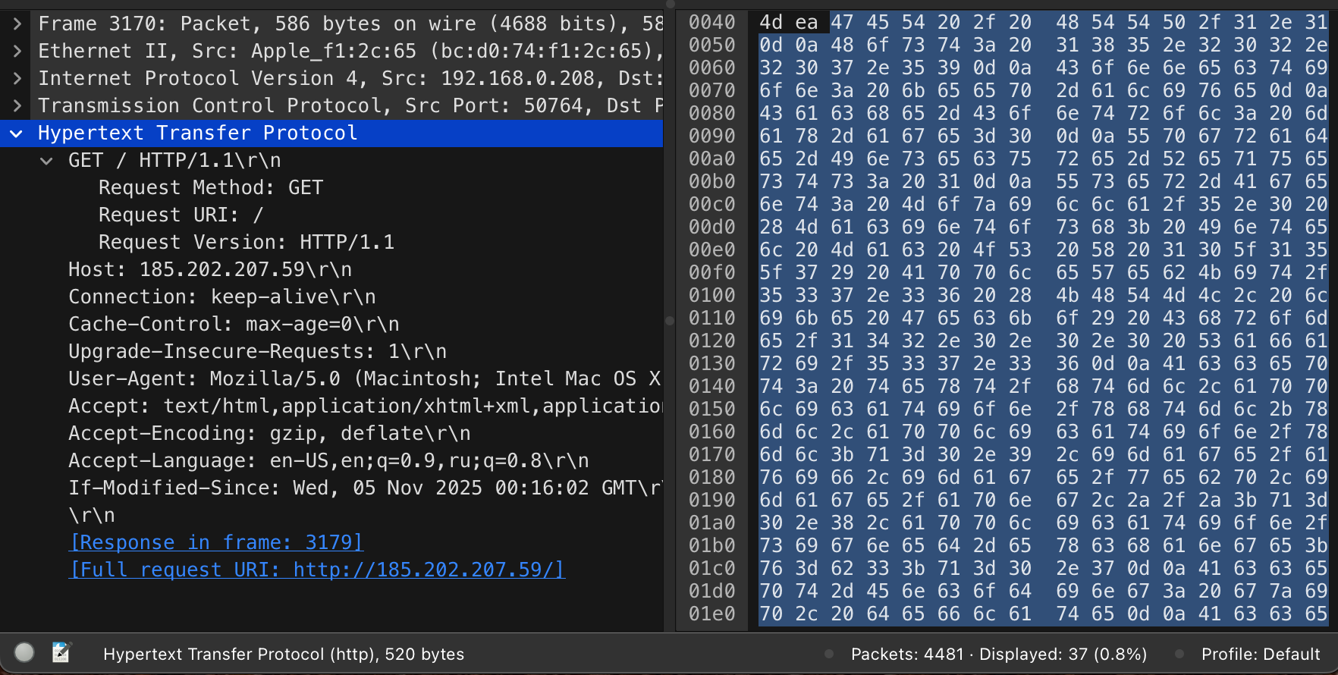

Рисунок 16 — Заголовки условного GET-запроса

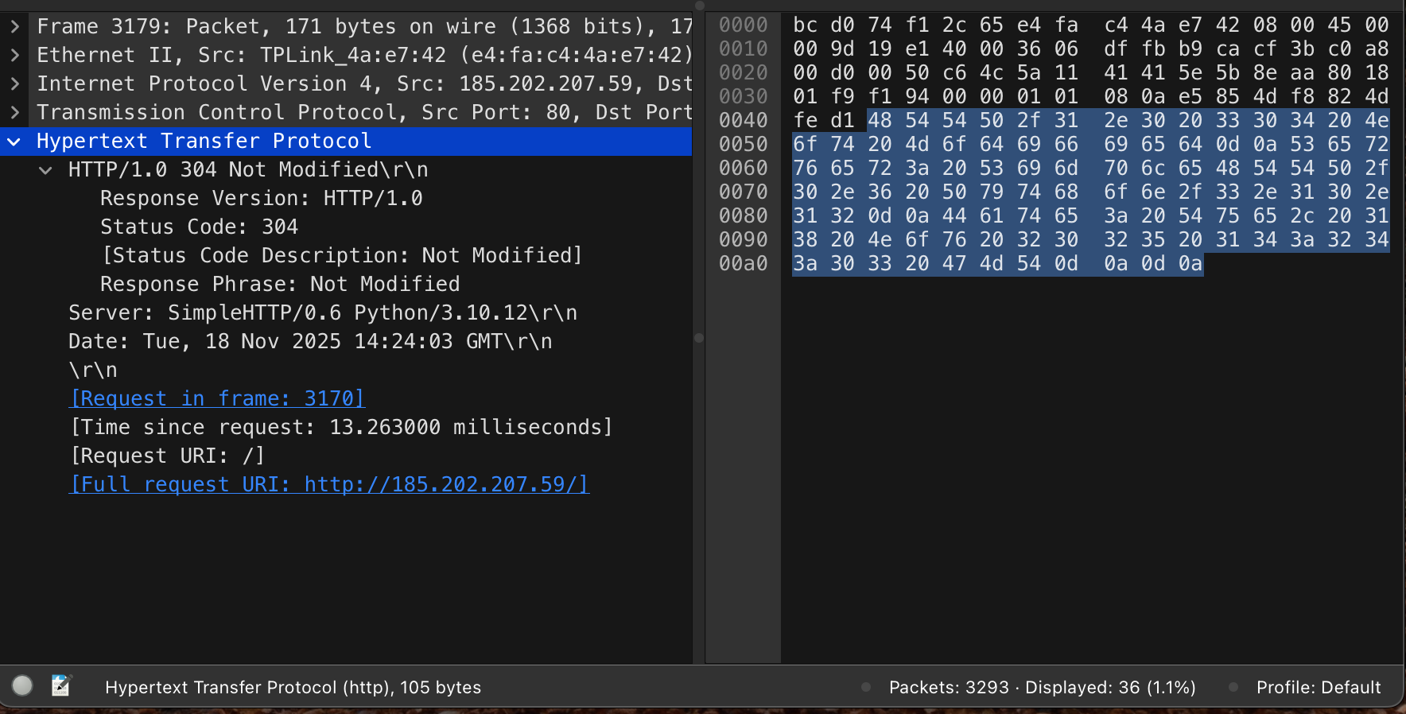

Рисунок 17 — Заголовки HTTP-ответа с кодом 304

Структура наблюдаемых PDU:

Структура пакета HTTP:

• Уровень 2: Ethernet-кадр с MAC-адресами

• Уровень 3: IP-пакет с IP-адресами

• Уровень 4: TCP-сегменты с портами

• Уровни 6-7: HTTP-запросы/ответы с заголовками и данными

Первичное посещение:

1. Установка TCP-соединения

2. HTTP GET-запрос с заголовками

3. Сервер формирует ответ (статус 200 OK + HTML)

4. Браузер отображает страницу

Вторичное посещение:

• Аналогично первичному, но сервер может вернуть статус 304 (Not

Modified) для использования кеша, если контент не изменился

* 1. Анализ DNS-трафика

Был отслежен и проанализирован трафик протокола DNS, сгенерированный в результате выполнения следующих действий:

• настроить Wireshark-фильтр: “ip.addr == ваш_IP_адрес”;

• очистить кэш DNS с помощью команды ipconfig в командной строке: ipconfig /flushdns

• очистить кэш браузера;

• зайти на Интернет-сайт guap.ru.

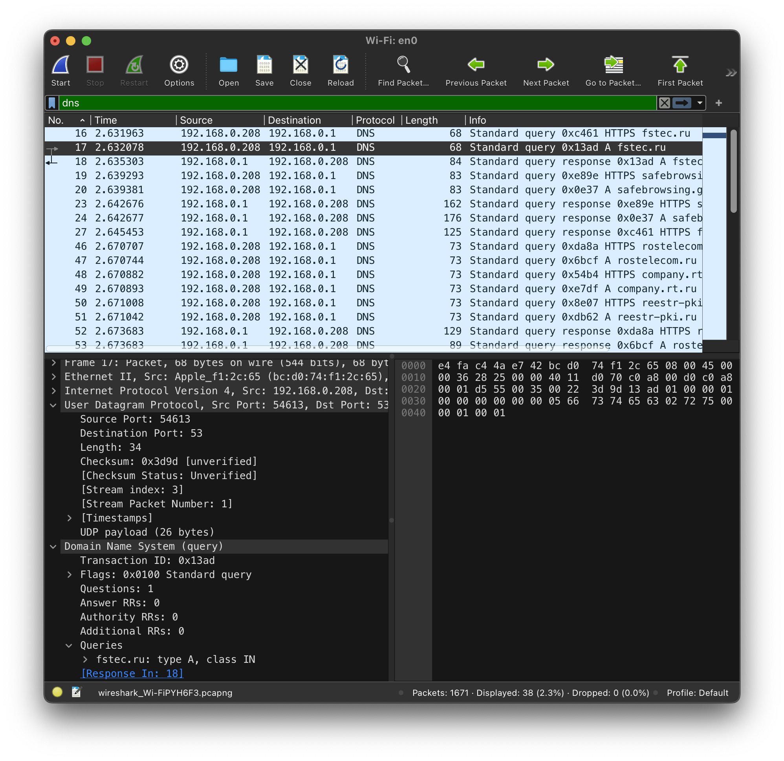

Рисунок 17 — Трафик DNS при заходе на сайт fstec.ru

Структура наблюдаемых PDU:

DNS-запрос:

• Ур. 2: Ethernet-кадр с MAC-адресами

• Ур. 3: IP-пакет с адресами отправителя и получателя

• Ур. 4: UDP-сегменты с портами

• Ур. 7: DNS-запрос с идентификатором, доменным именем и типом записи (A, AAAA и т.д.)

DNS-ответ:

Имеет аналогичную структуру, но на уровне 7 содержит запрошенные DNS-

записи (IP-адреса или другие данные).

1. Почему адрес, на который отправлен DNS-запрос, не совпадает с адресом посещаемого сайта?

• Распределенные DNS-системы

• Балансировка нагрузки

• Скрытие инфраструктуры

2. Какие бывают типы DNS-запросов?

• A — IPv4-адрес домена

• AAAA — IPv6-адрес

• MX — почтовые серверы домена

• TXT — текстовая информация (SPF, DKIM)

• NS — DNS-серверы зоны

• PTR — обратное преобразование (IP → имя)

• SRV — нахождение сетевых сервисов

3. В какой ситуации нужно выполнять независимые DNS-запросы для получения содержащихся на сайте изображений?

• Параллельная загрузка

• Кэширование

• Управление безопасностью

* 1. Анализ ARP-трафика

Был отслежен и проанализирован трафик протокола ARP, сгенерированный в результате выполнения следующих действий:

● очистить ARP-таблицу командой “netsh interface ip delete arpcache”

(проверить очистилась ли таблица можно с помощью команды команды “arp -a”, выводящей таблицу на экран);

● очистить кэш браузера;

● зайти на Интернет-сайт guap.ru.

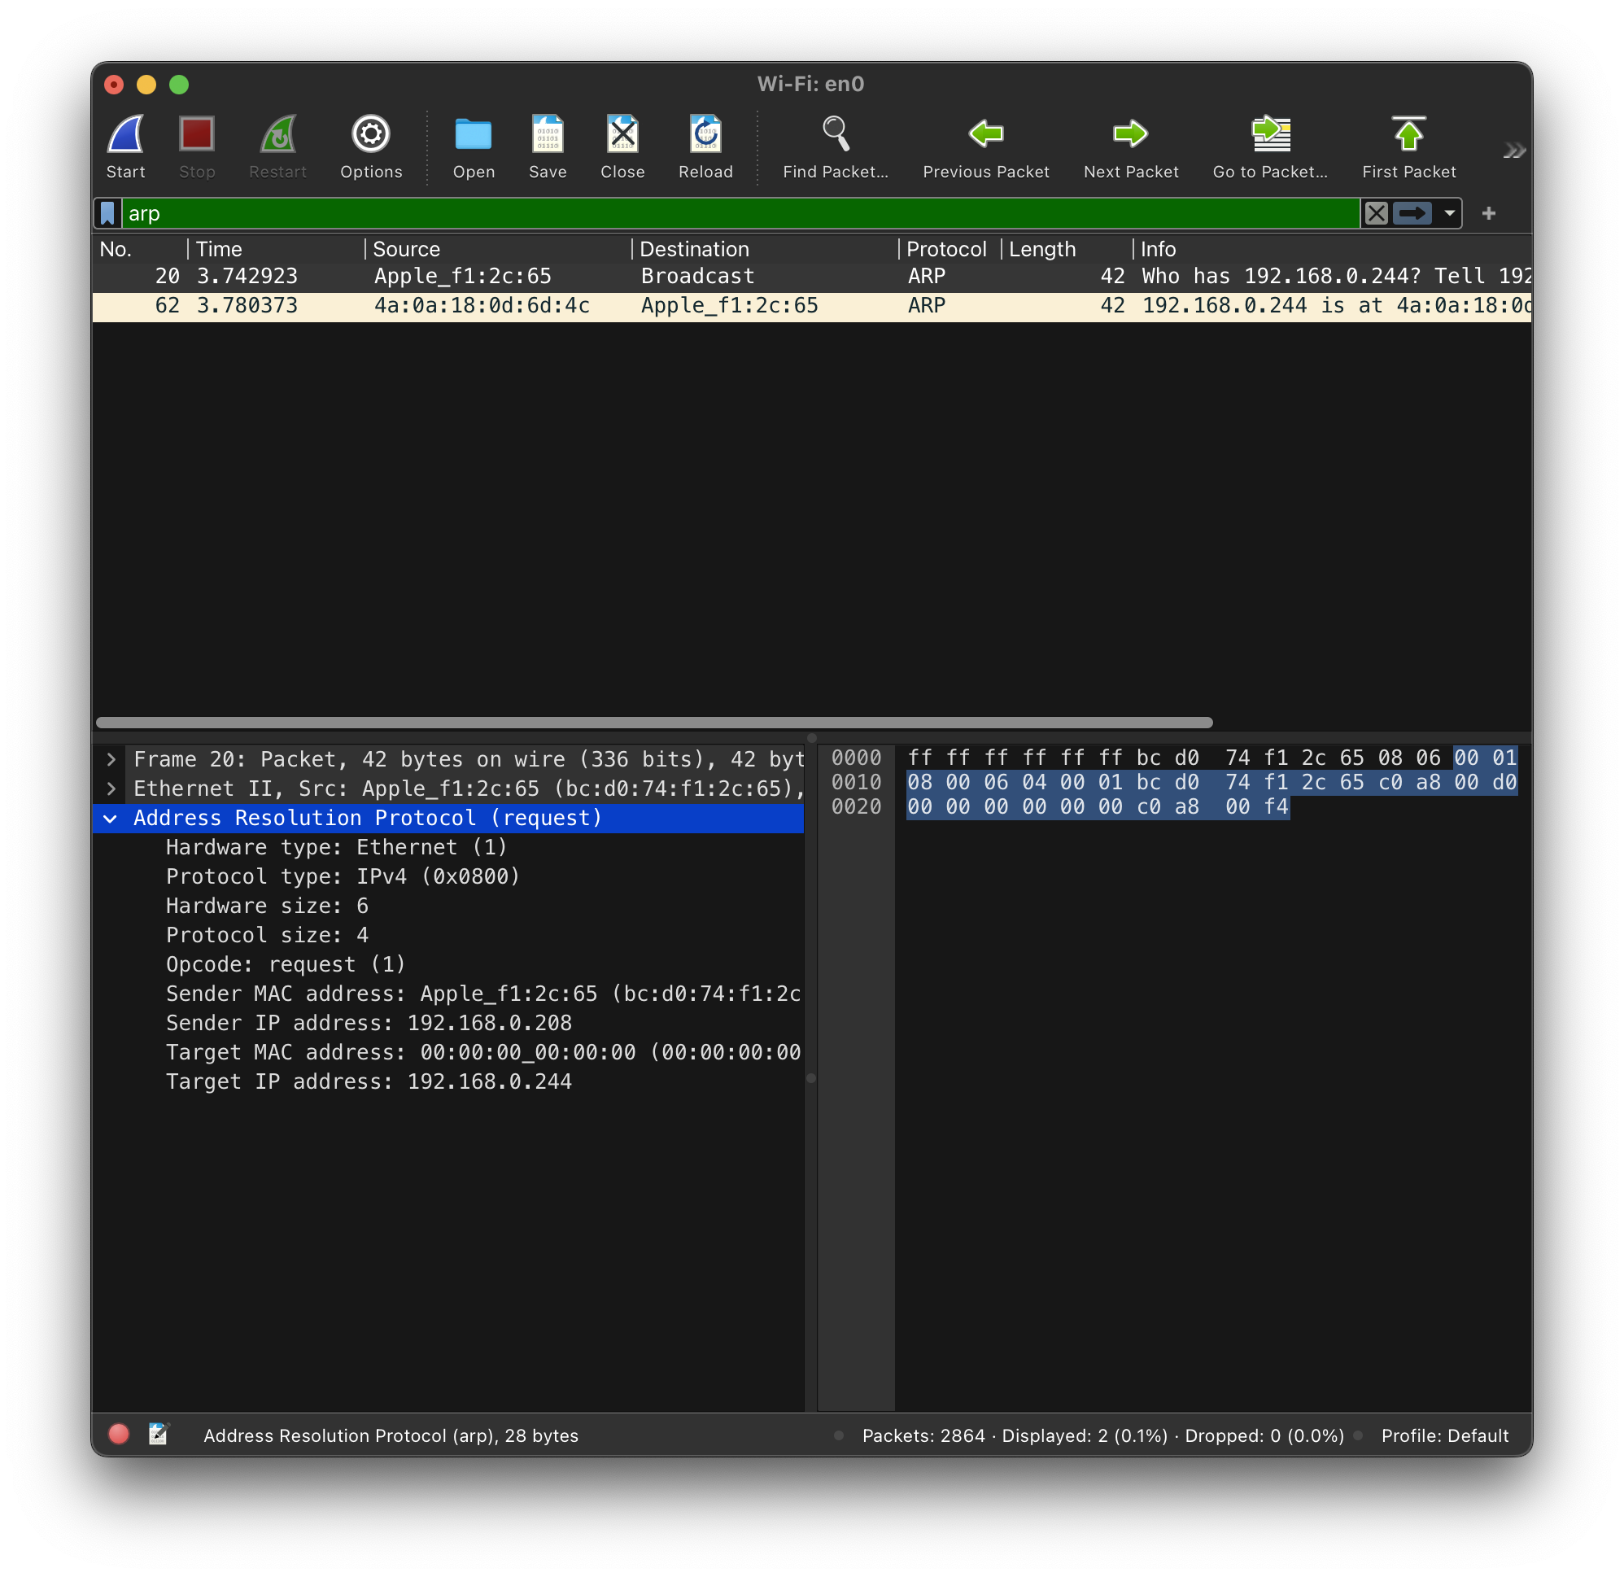

Рисунок 17 — Трафик ARP при заходе на сайт fstec.ru

Структура наблюдаемых PDU:

Уровень 2 (Канальный): здесь мы видим Frame с информацией об общемколичестве данных в пакете, о сети, устройстве и протоколе, Ethernet-кадр сMAC-адресами отправителя и получателя.

Уровень 3 (Сетевой): Информация о типе аппаратного обеспечения, типепротокола, их размер, MAC и IP-адреса отправителя и получателя, тип пакета(request 1 или reply 2)

1. Какие МАС-адреса присутствуют в захваченных пакетах ARP-протокола? Что означают эти адреса? Какие устройства ониидентифицируют?

- Sender MAC Address (MAC-адрес отправителя): это устройство, котороевыполнило ARP-запрос или ответ. Это может быть компьютер, маршрутизатор,сервер или любое другое сетевое устройство, которое участвует в процессеразрешения IP-адресов в МАС-адреса.

- Target MAC Address (MAC-адрес получателя): В случае ARP-запроса это широковещательный адрес, что означает, что запрос отправляется всемустройствам в сети. В случае ARP-ответа, это МАС-адрес устройства, котороезапрашивало соответствующий IP-адрес.

2. Какие МАС-адреса присутствуют в захваченных HTTP-пакетах и чтоозначают эти адреса? Что означают эти адреса? Какие устройства ониидентифицируют?

В HTTP-пакетах присутствуют MAC-адреса, которые выполняют функциюидентификации отправителя и получателя данных пакетов. В данном контекстена обеих сторонах обмена можно наблюдать MAC-адреса маршрутизаторавнутри локальной сети и MAC-адрес компьютера. Эти MAC-адреса указывают,от каких сетевых интерфейсов идут данные HTTP-пакеты и на какие сетевыеустройства они направлены.

3. Для чего ARP-запрос содержит IP-адрес источника?

IP-адрес источника в ARP-запросе используется для определения MAC-адреса устройства, связанного с этим IP-адресом в локальной сети.

1. Выводы

В ходе выполнения лабораторной работы была достигнута цель по изучению структуры протокольных блоков данных через анализ реального сетевого трафика с использованием Wireshark. На практике исследованы ключевые протоколы сетевого взаимодействия:

* + - 1. ICMP (ping/traceroute): Установлены различия в механизмах работы утилит ping (использующей запросы Echo Request/Reply) и traceroute (основанной на анализе ICMP-ошибок "Time Exceeded"). Определены условия фрагментации пакетов и зависимость количества фрагментов от их размера.
      2. HTTP: Проанализирована структура HTTP-запросов и ответов, включая процесс установки TCP-соединения и особенности кеширования при повторных обращениях к ресурсу.
      3. DNS: Изучены типы DNS-запросов (A, AAAA, MX и др.) и их роль в преобразовании доменных имен в IP-адреса. Продемонстрирована важность DNS-кэширования для оптимизации трафика.
      4. ARP: Выявлен принцип разрешения IP-адресов в MAC-адреса в локальной сети, а также роль широковещательных запросов в этом процессе.

Работа подтвердила, что анализ сетевого трафика позволяет наглядно изучать архитектуру сетевых протоколов, диагностировать проблемы и оптимизировать сетевое взаимодействие. Полученные навыки использования Wireshark являются основой для дальнейшего освоения методик мониторинга и безопасности компьютерных сетей.